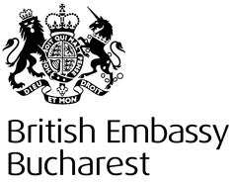

NOTĂ VERBALĂ nr. 001 / 13.01.2021

Ambasada Marii Britanii la Bucureşti are onoarea de a informa despre progresele Marii Britanii în ceea ce privește emiterea de către UK de noi documente de deschidere de drepturi pentru accesarea serviciilor medicale devenite necesare în temeiul Protocolului privind coordonarea sistemelor de securitate socială parte din Acordul privind comerţul şi cooperarea UE -UK (Protocolul).
Cardul global de asigurări de sănătate UK (GHIC)
Cardul global de asigurări de sănătate (GHIC) din UK, care va înlocui actualul card european de asigurări de sănătate (EHIC) emis de UK pentru solicitările noi sau pentru reînnoire, a fost lansat pe 11 ianuarie 2021. Acesta trebuie acceptat de către furnizorii de servicii medicale din România ca dovadă a deschiderii de drepturi ale titularului la servicii medicale devenite necesare, conform Protocolului.
Modelul noului card (a se vedea anexa A) va avea semne distinctive vizuale diferite de actualul EHIC emis de UK, pentru a permite furnizorilor de servicii medicale să distingă cu ușurință între persoanele asigurate în UK care accesează asistența medicală devenită necesară în temeiul Acordului de retragere și cei care accesează asistența medicală devenită necesară în conformitate cu Protocolul. Are un fundal roșu, alb și albastru bazat pe steagul Regatului Unit și o hologramă de securitate a steagului Regatului Unit în colțul din dreapta sus.
Faţă de cele menţionate şi ţinând cont de sensibilitățile legate de utilizarea steagurilor de către Irlanda de Nord, locuitorilor din Irlanda de Nord li se va oferi opțiunea de a alege o versiune alternativă a GHIC care nu prezintă steagul Regatului Unit atât de proeminent. Acest card alternativ va putea fi solicitat începând cu sfârşitul anului, dar înainte de aceasta, UK va informa statele membre referitor la modelul cardului alternativ.
Ambele carduri noi GHIC vor conține aceeași structură şi aceleaşi câmpuri de informaţii ca și actualul EHIC emis de UK, asigurându-se că furnizorii vor putea să le recunoască cu ușurință drept documente reciproce care deschid dreptul la servicii medicale devenite necesare.
Aranjamente tranzitorii
Cardurile EHIC emise de UK vor continua să fie valabile până la expirarea lor și trebuie, de asemenea, să fie recunoscute de furnizorii de servicii medicale ca document de deschidere de drepturi eligibil în temeiul Protocolului. Inclusiv cardurile EHIC emise după 11 ianuarie 2021 pentru solicitările depuse înainte de această dată.
CIP-ul (certificatul provizoriu de înlocuire a cardului) emis de UK trebuie, de asemenea, să fie acceptat în continuare de către furnizorii de servicii medicale, cel puţin pentru moment. Vom scrie Comitetului specializat pentru coordonarea sistemelor de securitate socială pe parcursul acestui an, cu detalii referitoare la actualizarea CIP-ului emis de UK.

EHIC „Drepturile cetățenilor”
Emiterea unui GHIC nu aduce atingere drepturilor pe care le au unele persoane în temeiul Acordului de retragere. După cum am informat în nota verbală din 6.11.2020, UK emite un card EHIC „Drepturile cetățenilor conform Acordului”(CRA) EHIC persoanelor cu drepturi în temeiul Acordului de retragere.
CRA EHIC ar trebui să fie în continuare acceptat de furnizorii de servicii medicale din România ca document care deschide dreptul unei persoane la servicii medicale devenite necesare în temeiul Acordului de retragere.
Noile carduri EHIC pentru studenți, se disting prin includerea codului de ţară în numărul personal de identificare („PIN”). Cardul EHIC pentru studenţi marcat cu „RO” trebuie să fie în continuare acceptat de furnizorii de servicii medicale din România ca document care deschide dreptul unei persoane la servicii medicale devenite necesare în temeiul Acordului de retragere.
Faţă de cele de mai sus şi în conformitate cu dispozițiile tranzitorii, solicităm ca EHIC-urile pentru studenţi, marcate cu codul de țară al altui stat membru să fie acceptate de furnizorii de servicii medicale din România ca document care deschide dreptul unei persoane la servicii medicale devenite necesare în temeiul Protocolului.

Ambasada Marii Britanii

București

Anexa A: noul document de deschidere drepturi emis de UK
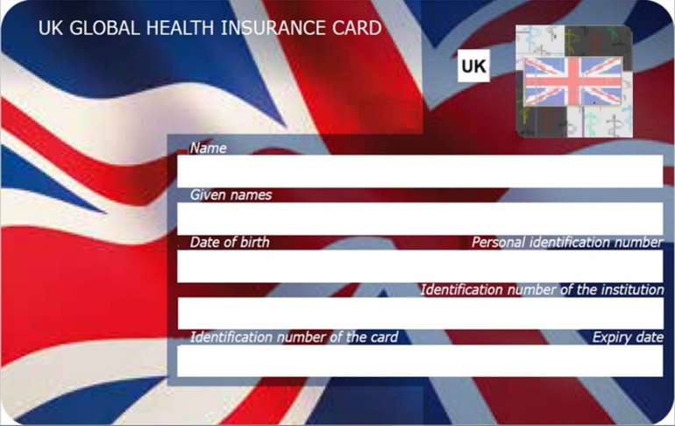
Cardurile GHIC standard. Acest card poate fi acceptat ca documentul care deschide dreptul la servicii medicale devenite necesare în temeiul Protocolului. Conţine holograma - steagul UK.
Anexa B: documente de deschidere drepturi in circulaţie
Cardurile CRA EHIC standard şi CRA EHIC student. Ambele conţin în partea de sus holograma - steagul UK şi textul ‘CRA’ în rubrica de culoare alba.
CRA EHIC standard poate fi acceptat ca document de deschidere drepturi eligibil în temeiul Acordului de retragere de către toate statele membre UE/SEE şi Confederaţia Elveţiană. CRA EHIC pentru student (se disting prin includerea codului de ţară în numărul personal de identificare „PIN”) poate fi acceptat de către toate statele membre UE în Protocolului.

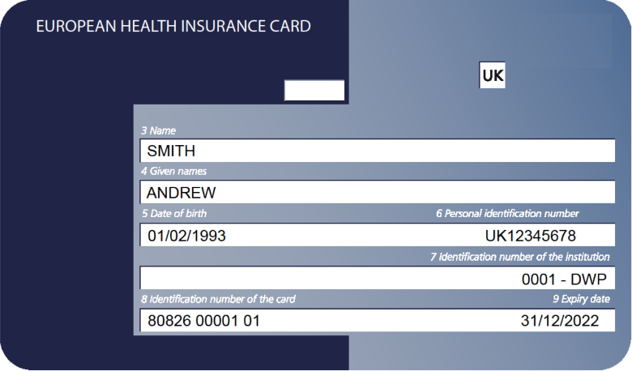
UK - card EHIC emis
Cardurile EHIC emise de UK pot fi acceptate de către toate statele membre UE ca document de deschidere de drepturi eligibil în temeiul Protocolului.
Nu conţine hologramă. Cardurile emise înainte de anul 2020 conţine stelele UE in colţul din dreapta, sus.

